Российская Федерация  Республика Бурятия  Администрация  муниципального образования  сельское поселение  «Краснопартизанское»  671401, Республика Бурятия,  село Ониноборск, улица Школьная , 6  тел. 8(30148) 24-1-35, тел/факс 24-1-35 E-mail: admkp@mail.ru | 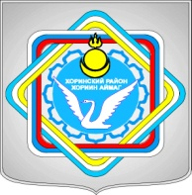 | Россин Федераци  Буряад Республика  «Краснопартизанское худоогэй поселени» гэhэн муниципальна  байгууламжын захиргаан  671401, Буряад Республика,  Ониноборск тосхон, hургуулида гудамжа, 6  тел. 8(30148) 24-1-35, тел/факс 24-1-35  E-mail:admkp@mail.ru

Распоряжение

№ 17/3 от « 12» мая 2017 г.

«О предоставление отпуска по беременности и родам»

В соответствии ст. 255 ТК РФ предоставить отпуск по беременности и родам с 12.05.2017г. по 28.09.2017 Нимаевой Ирине Александровне. назначить и выплатить пособие в связи с постановкой на учет в медицинское учреждение в ранее сроки беременности.

Основание: личное заявление, лист нетрудоспособности № 263510111826.

Глава муниципального образования
сельского поселения «Краснопартизанское» Дондоков Ц.Д.

